Муниципальное бюджетное общеобразовательное учреждение Дятьковская средняя общеобразовательная школа №1 Дятьковского района Брянской области (МБОУ ДСОШ №1)

Сочинение по картине И.И.Левитана «Золотая осень»

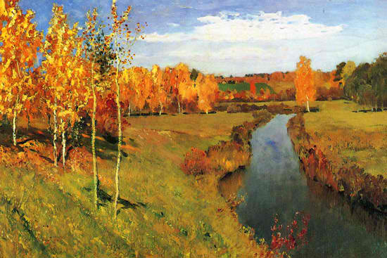

Подготовила: Фролова Екатерина
5-Б класса
Проверила: Голикова Ирина Владимировна
Дятьково 2012 г.

Знаменитый русский художник Исаак Ильич Левитан прославился более всего тем, что рисовал уникальные пейзажи. Его картины создавали настроение у посмотревшего на них. Он вкладывал в пейзажи всю свою душу и наблюдательность, поэтому природа на картинах выглядела по настоящему живой. Художник передавал в своих шедеврах красоту окружающего мира. Самым любимым временем года у Левитана была осень, которой он посвятил более сотни картин.
На картине «Золотая осень» изображена березовая роща в золотистом осеннем убранстве. Деревья, которые облачаются в прекрасные наряды. Река, на левом берегу которой стоят обитые золотом березки и две осинки практически без листьев. Вдалеке виднеются ветки кустарника красноватого цвета. Груды опавших листьев укрывают землю, как золотое одеяло. Картина полна света и ярких красок. На первом плане картины изображены березки, которые так и горят на солнце своим ярким цветом. Обитая золотом березка, наклоняется к реке. По правую сторону реки расположены еще зеленые ивы. Золотая роща светится под солнечными лучами. Река неподвижна и холодна. В ней видно отражение голубого неба и белых облаков. На заднем плане картины растут кустарники, на земле лежит побуревшая листва. За лесом виднеются изумрудные поля озимых. Красоту этого убранства художник передает при помощи смешения красного и желтого цветов, ведь именно эти краски ассоциируются с осенью. Картина рождает в нас прилив бодрости.
Пейзаж "Золотая осень" мне очень понравился. Глядя на эту картину проникаешься чувством любви к родной природе. Художник понимал осень, прежде всего как праздник красок. Пейзаж заряжает положительными эмоциями, ведь он наполнен светом и теплом.

